Lionsklúbburinn
Stjórn og nefndir
Starfsárið 2023 - 2024

Hér er um tillögu að skipulagi að ræða en klúbbar haga sínu starfi
eins og þeim hentar best.

Stjórn
Formaður hefur með höndum æðsta framkvæmdavald í klúbbnum. Hann stýrir klúbbfundum, nema annað sé ákveðið. Hann sér um að framkvæmd kosninga sé lögleg.
Ritari færir allar skýrslur og skrár klúbbsins og sér um samskipti klúbbsins við svæði, umdæmi og fjölumdæmi.
Formaður (GAT)
Ritari
Gjaldkeri
Fráfarandi formaður (LCIF)
Varaformaður (GLT)
Aðrir sem ættu að vera í stjórn: Markaðsstjóri, formaður félaganefndar (GMT) og formaður verkefnanefndar (GST)

Siðameistari
Siðameistari skal halda uppi góðum félagsanda á klúbbfundum. Honum er heimilt að sekta klúbbfélaga réttlátlega. Alla peninga sem siðameistari innheimtir skal hann afhenda gjaldkera en þær fara í félagasjóð klúbbsins.
Formaður
Varaformaður
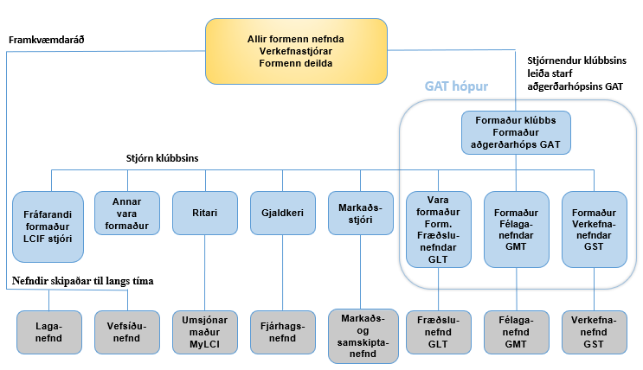

Almennt um nefndir
Hlutverk stjórnar hverrar nefndar er að hafa yfirumsjón með verkefnum nefndarinnar. Eftir þörfum felur hún einstökum nefndarmönnum ákveðin afmörkuð verkefni og skipar hópa til þess að framkvæma önnur verkefni. Hægt er að skipa formann í slíkum hópi og er það stjórn nefndarinnar sem það gerir. Mikil áhersla er lögð á það, af hálfu stjórnar klúbbsins, að öllum nefndarmönnum hverrar nefndar séu falin verkefni við hæfi og samkvæmt áhugasviði og að allir nefndarmenn séu boðaðir á fundi. Ritari nefndarinnar ritar fundargerð eftir hvern fund hennar og sendir formanni og ritara klúbbsins afrit.

Fjáröflunarnefnd
Aðalverkefni nefndarinnar er að sjá um allar fjáraflanir klúbbsins auk annarra tilfallandi fjáraflana á vegum svæðis, umdæmis eða fjölumdæmis. Allur ágóði af fjáröflunum rennur í líknarsjóð.
Formaður
Varaformaður
Ritari

Verkefnanefnd + GST
Nefndin annast öll ólaunuð samfélagsverkefni á vegum klúbbsins. Nefndin gerir tillögur um verkefni er greiðast úr líknarsjóði og annast framkvæmd þeirra. GST, Medic Alert, sjónvernd, LCIF, Rauð fjöður og ungmennaskipti á vegum fjölumdæmis eru einnig á ábyrgð verkefnanefndar og skal hún eftir atvikum skipa einn nefndarmanna fulltrúa gagnvart umdæmi/fjölumdæmi vegna einstakra verkefna.
Formaður
Varaformaður
Ritari

Klúbbnefnd + GMT
Meginverkefni klúbbnefndar er ánægja og velferð félaganna og klúbbsins. Hún annast meðal annars þær skemmtanir sem stjórnin ákveður og gerir tillögur um það sem gera má til að skemmta félögum. Nefndin sér um ferða- og útivistarmál, golfkeppnir, námskeið og annað sem áhugavert er fyrir félagana. Klúbbnefnd sér um samskipti við aðra klúbba.
Klúbbnefnd tekur á móti tillögum um nýja félaga og undirbýr inntöku þeirra í samráð við stjórn. Einnig skal nefndin annast fræðslu nýrra félaga og eftir atvikum eldri félaga.
Formaður
Varaformaður
Ritari

Upplýsinga- og kynningarnefnd
Upplýsinga- og kynningarnefnd sér um spjaldskrá klúbbsins og vefsíðu þannig að ávallt séu tiltækar nýjustu upplýsingar um starfið í klúbbnum og félaga hans.
Upplýsinga- og kynningarnefnd sér um samskipti við fjölmiðla og kemur upplýsingum um störf klúbbsins á framfæri þegar þurfa þykir. Hún er jafnframt ábyrg fyrir myndatökum í klúbbstarfi.
Formaður
Varaformaður
Ritari

Stallari og umsjónarmaður aðstöðu
Stallara og umsjónarmanni aðstöðu klúbbsins ber að hafa umsjón með öllum áhöldum klúbbsins sem notuð eru á fundum. Má þar nefna fánaborg, bjöllu og hamar, Lionsfána á borð og allt annað sem klúbburinn hefur við höndina á fundum. Einnig hefur hann umsjón og eftirlit með aðstöðu klúbbsins ef hún er til staðar.
Formaður
Varaformaður

Varastjórn
Varaformaður, vararitari og varagjaldkeri taka við störfum, valdi og ábyrgð aðalmanna er þeir forfallast. Varaformaður er umsjónarmaður nefnda og sér um formannafundi.
Varaformaður
Varagjaldkeri
Vararitari

Endurskoðendur/skoðunarmenn
Endurskoðendur/skoðunarmenn endurskoða reikninga klúbbsins og árita þá.
Skoðunarmaður
Skoðunarmaður

Umdæmi – fjölumdæmi
Eftirfarandi félagar starfa í umdæmistjórn eða fjölumdæmisráði hreyfingarinnar:

